IGLESIA EVANGÉLICA METODISTA DE LA PLATA
Recordación de los 500 años de la Reforma Religiosa del Siglo XVI
PARTE DOCTRINARIA
Presentación 8 (de octubre) – El Sacerdocio Universal de los creyentes

TEXTO DE LA PRESENTACIÓN

IMAGEN | LECTOR 1 | LECTOR 2
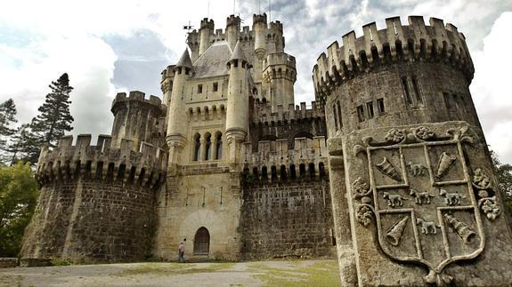  La reforma Religiosa del Siglo XVI | Casi todas las religiones, cristianas o no, incorporan con distintos nombres y formas el concepto de “Sacerdote”.  En la gran mayoría de los casos el sacerdote es entendido como un “mediador” entre Dios y los hombres y por eso le están reservados ciertos privilegios que configuran alguna forma de “jerarquía”.  La Reforma Religiosa planteó una concepción doctrinaria totalmente diferente.
PRESENTACIÓN 8  Parte doctrinaria  El Sacerdocio Universal de los creyentes |  | En el Antiguo Testamento, Dios establece una “clase sacerdotal” que fue asignada a Aron y su descendencia.  También se menciona a un Rey de Salem, llamado Melquisedec, que también fue reconocido como sacerdote de Dios, aunque no perteneciese a la descendencia de Aron.  Ya en el Nuevo Testamento se menciona que Jesús era un sacerdote no descendiente de Aron, sino de la orden de Melquisedec.  En el Nuevo Testamento el concepto de “Sacerdocio” cambia por completo.  En la Nueva Alianza que tenemos en Jesucristo existe un principio de igualdad, ya que ante Dios, todos somos iguales.  Todos recibimos los mismos dones de su Gracia, el mismo amor, el mismo perdón; pero también todos tenemos las mismas responsabilidades, aunque estas varían según las capacidades que el Señor nos dio a cada uno.
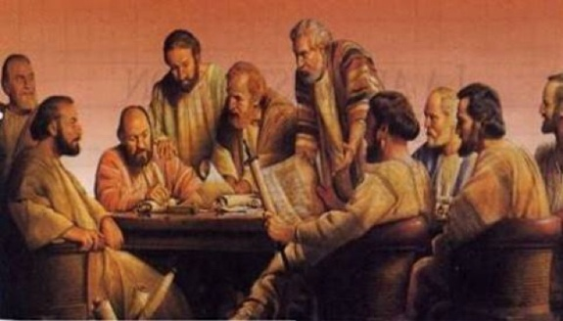 | El sacerdocio universal de los creyentes es una doctrina sustentada por los reformadores que se apoya en varios pasajes del Nuevo Testamento.  Rechaza cualquier concepto de sacerdocio concebido como algo reservado a algunos y por el contrario lo plantea como una función del ministerio en la que todos los creyentes somos iguales.  Esta noción se apoya en varios pasajes como el de la Primera epístola de Pedro, 2:9:  Mas vosotros sois linaje escogido, real sacerdocio, nación santa, pueblo adquirido por Dios, para que anunciéis las virtudes de aquel que os llamó de las tinieblas a su luz admirable;  Los orígenes de esta doctrina se encuentran dentro de la propia Biblia. En el libro de los Hechos, cuando se describe la forma de organización de la iglesia cristiana primitiva, se destaca como la doctrina cristiana era compartida por todos los creyentes y, si bien se establecieron líderes (diáconos, ancianos y obispos), ellos no concentraban el conocimiento de la palabra de Dios ni se reservaba a ellos la administración de las ordenanzas.
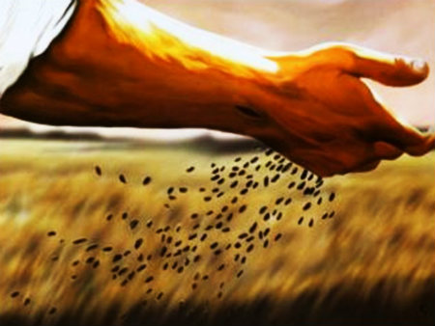 |  | El apóstol Juan, en el libro del Apocalipsis, cuando introduce sus cartas a las siete iglesias dice:  “Cristo nos ama y nos ha librado de nuestros pecados derramando su sangre y ha hecho de nosotros un reino, nos ha hecho sacerdotes al servicio de su Dios y Padre”  Apocalipsis 1 : 5 y 6  En la Epístola a los Hebreos Pablo desarrolla varios aspectos de esta doctrina.  Y Escribiendo a los Efesios dice:  “ Y él mismo constituyó a unos, apóstoles; a otros, profetas; a otros, evangelistas; a otros, pastores y maestros"  Pero en ningún momento se menciona que unos sean superiores a los otros.  Y si alguna forma de autoridad hubiese en algunos, ésta surge de sus dones, su testimonio y su capacidad de servicio; pero nunca se menciona una posición jerárquica que le asigne autoridad alguna.  Todos, de diferentes formas, somos idénticamente responsables de sembrar el mensaje del Evangelio.
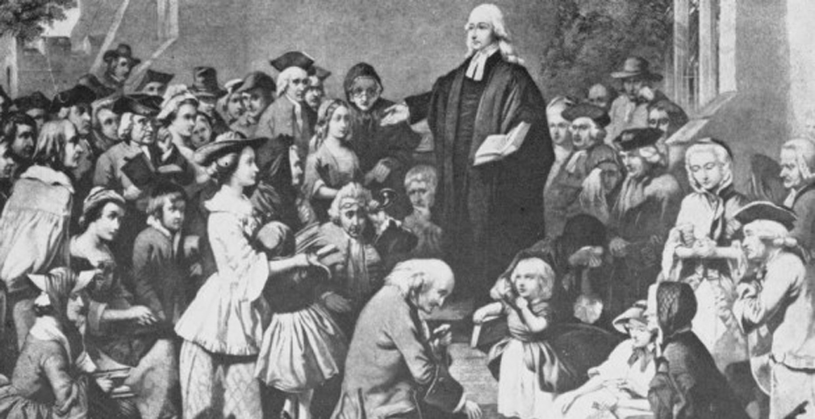 | Los protestantes rechazamos la idea del monopolio del sacerdocio, lo cual no significa que en las congregaciones no existan personas que trabajan tiempo completo o parcial en labores tales como administrar la Iglesia, predicar, enseñar doctrina, dirigir cultos, visitar a los enfermos y necesitados, dirigir la música y el canto, etc.  Cada una de estas tareas señala una “función” y no una “Jerarquía”  Los protestantes establecemos algún tipo de distinción entre nuestros ministros ordenados y los laicos, pero lo consideramos un asunto de orden y disciplina eclesiásticos y no una jerarquía espiritual.  Aquellos a los que llamamos “Ministros ordenados”, como los pastores, obispos, etc. son personas que han recibido un nivel de preparación mayor para estas tareas, pero ser “Pastor” u “Obispo” no es una categoría, sino una “función”.  Tanto es así que, con frecuencia, se trata de asignaciones acotadas en el tiempo que la Iglesia hace mediante su sistema democrático de gobierno.
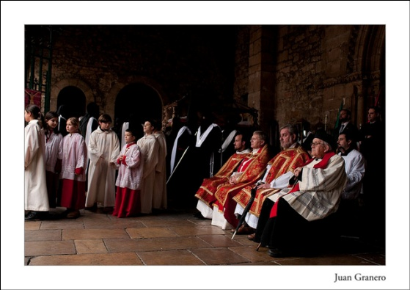 |  | ¿Por qué razón la Reforma enfatizó esta doctrina con tanta fuerza?  La Iglesia Oficial mantenía un sistema jerárquico muy fuerte.  Desde la máxima posición ocupada por el Papa hacia abajo, pasando por muchísimos niveles, estaba muy claro quién dependía de quién.  Las disposiciones de cada jerarquía eran absolutamente indiscutibles y su desobediencia exponía a todo tipo de sanciones.  Los reformadores tenían muy claro que el sacerdocio nunca podía ejercerse para beneficio propio, sino para el bien de los demás.
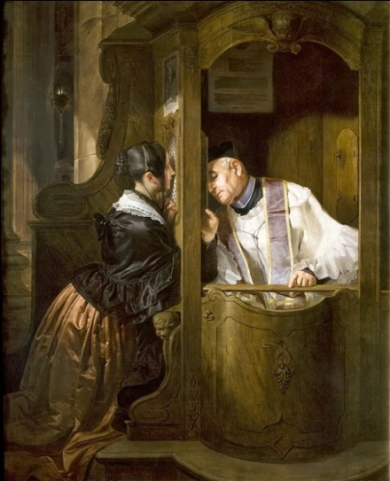 | Esta escala jerárquica que tenía la Iglesia Oficial, llegaba hasta el nivel de los fieles laicos que debían obedecer lo que dijese el sacerdote que tenían por delante.  A manera de ejemplo, en una presentación anterior vimos el concepto de la “confesión auricular” por el cual una persona no podía participar de la eucaristía si previamente no se confesaba con su sacerdote, el cual le aplicaba las “penitencias” que creyera merecidas.
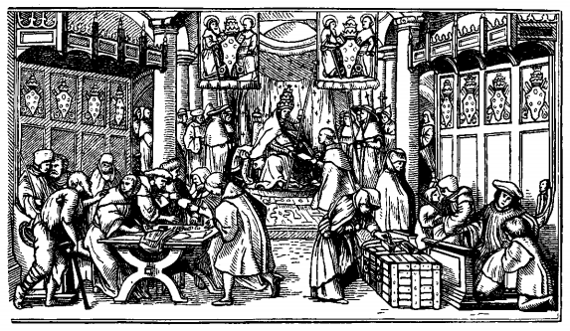 |  | Ya sabemos que en la época de la Reforma, la situación de la Iglesia se había corrompido a niveles tales que había lugar a todo tipo de abusos, privilegios, juegos políticos, manejo de las riquezas, etc.  Fácilmente podemos imaginar cómo un sistema de gobierno absolutamente jerarquizado permitía las mayores aberraciones sin que se le pudiese objetar nada.
Los reformadores arrasaron con todo esto recuperando el sentido de “comunidades de fe”.
Dentro de este modelo las personas fueron libres y sentían que solo deben rendirle cuentas a Dios y servirle.

Pero también Dios puso diversidad de dones para que todos fuésemos idénticamente responsables no solo por nuestra vida, sino también por la de los otros.

Desde esta visión de servicio al mundo y a la propia Iglesia, la Reforma nos plantea el hecho de que nadie puede prescindir de otros. La omnipotencia es un atributo exclusivo de Dios.

De esta manera la Iglesia recuperaba el sentido de “comunidad” y también el sentido de “unidad en la diversidad” que excluye al dogma y nos permite desarrollar juntos una visión del Evangelio, que no cambia en sus bases, pero que responde a las circunstancias y contextos donde se expresa.
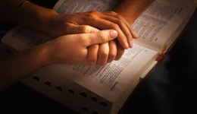 |  | Así apareció el concepto de “Siervos de Dios”.  Los siervos no son esclavos, sirven voluntariamente, optan libremente por cumplir con un servicio.  Los esclavos no son voluntarios, dependen de otros y no pueden objetar la voluntad de su amo.  La doctrina del sacerdocio universal de los creyentes, fue el espacio abierto para el crecimiento y desarrollo de los dones, ya que los reformadores insistían en qué todos servimos para algo y nadie sirve para todo, por lo cual todos  somos llamados a participar en la misión que Dios llamó a su Iglesia, sin exclusión o jerarquía alguna.  Como dijimos al principio, a esto el apóstol Pedro le llama “Real sacerdocio” y somos llamados a ser “nación santa, pueblo adquirido por Dios,  Y el propósito es muy claro:  para que anunciéis las virtudes de aquel que os llamó de las tinieblas a su luz admirable”;

